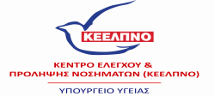

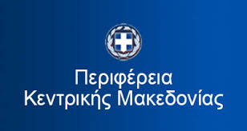 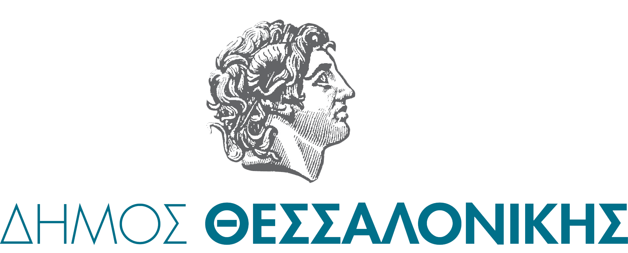 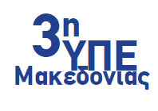 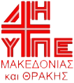 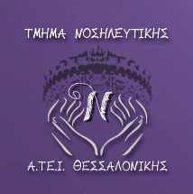

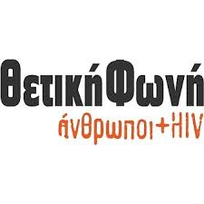  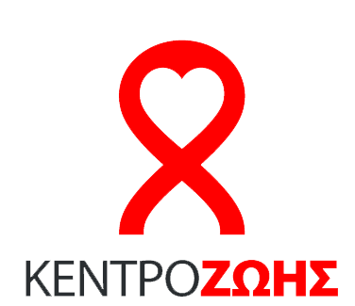 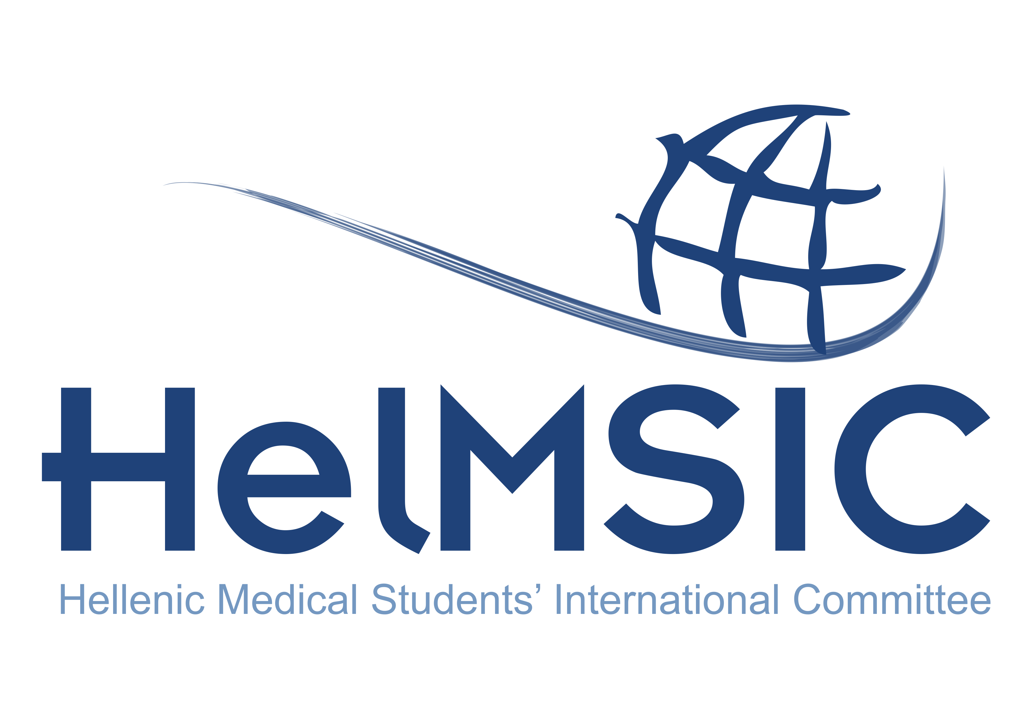 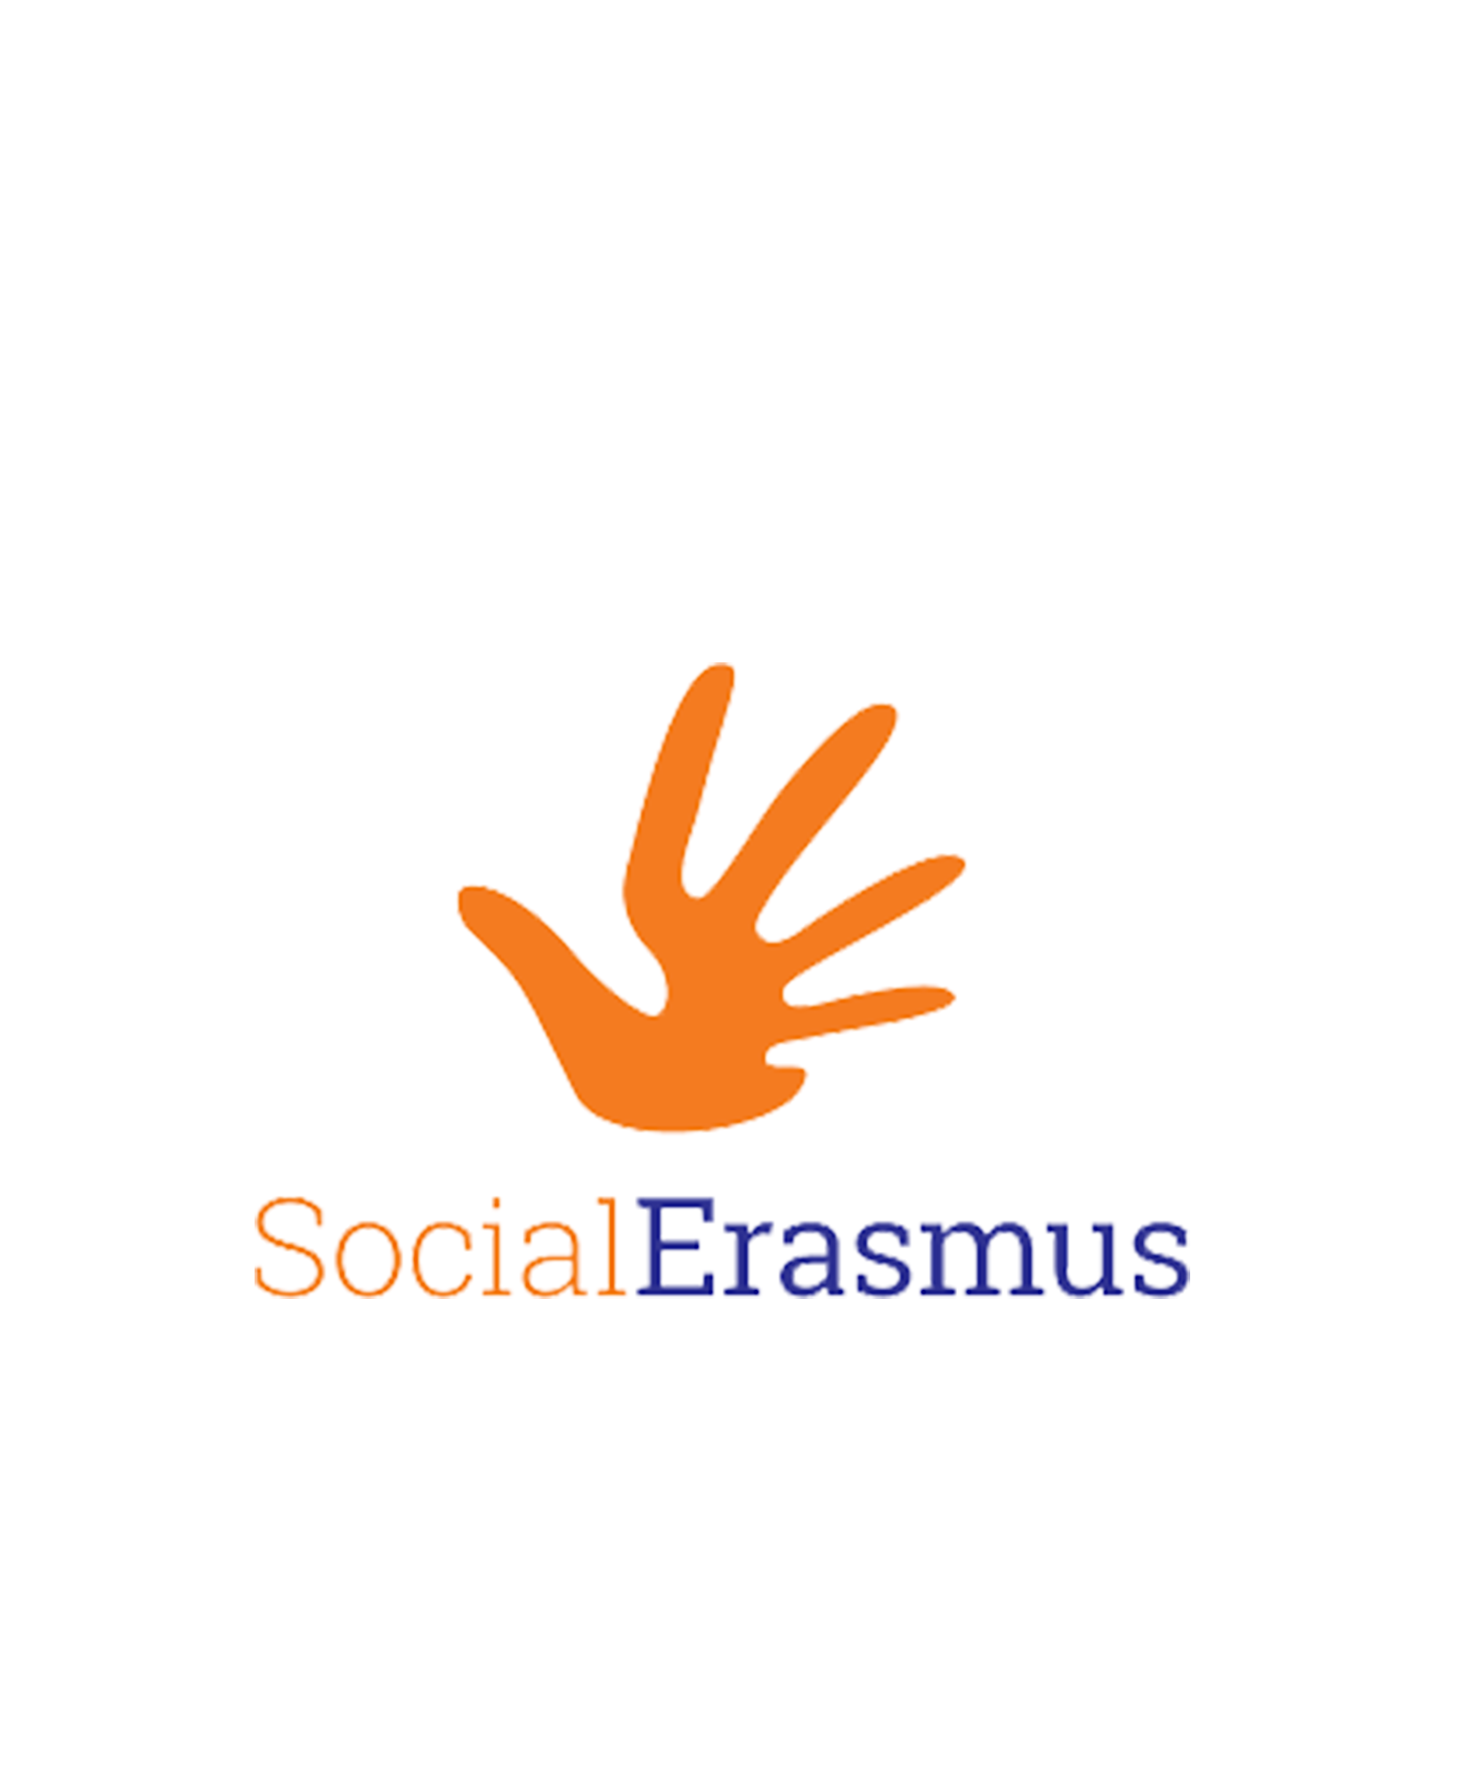

**ΠΡΟΣΚΛΗΣΗ**

Στο πλαίσιο των εκδηλώσεων για την Παγκόσμια Ημέρα AIDS, 1η Δεκεμβρίου, το Κέντρο Ελέγχου και Πρόληψης Νοσημάτων (ΚΕ.ΕΛ.Π.ΝΟ.) Θεσσαλονίκης του Υπουργείου Υγείας, το Τμήμα Δημόσιας Υγείας της Δ/νσης Δημόσιας Υγείας της Περιφέρειας Κεντρικής Μακεδονίας, το Τμήμα Προστασίας και Προαγωγής της Δημόσιας Υγείας της Διεύθυνσης Κοινωνικής Προστασίας και Δημόσιας Υγείας του Δήμου Θεσσαλονίκης, η 3η Υγειονομική Περιφέρεια Μακεδονίας, η 4η Υγειονομική Περιφέρεια Μακεδονίας και Θράκης, το Τμήμα Νοσηλευτικής του Α.Τ.Ε.Ι.Θ., ο Σύλλογος Οροθετικών Ελλάδας «Θετική Φωνή», το «Thess Checkpoint», το «Κέντρο Ζωής», η HelMSIC (Hellenic Medical Students’ International Committee) και το ESN Project Social Erasmus, σας προσκαλούν την

**Παρασκευή 1 Δεκεμβρίου 2017**

**στις 19:30** **στην Πλατεία Αριστοτέλους (ΟΛΥΜΠΙΟΝ)**

όπου θα πραγματοποιηθεί η αφή κόκκινων κεριών που θα σχηματίζουν το red ribbon (κόκκινη κορδέλα), διεθνές σήμα ευαισθητοποίησης για το AIDS.

Θα ήταν τιμή για εμάς να ανάψετε ένα κόκκινο κερί εκπροσωπώντας το Φορέα σας ώστε να συμβάλετε στη μετάδοση της ευαισθητοποίησης σε θέματα οροθετικότητας και καταπολέμησης του στίγματος.